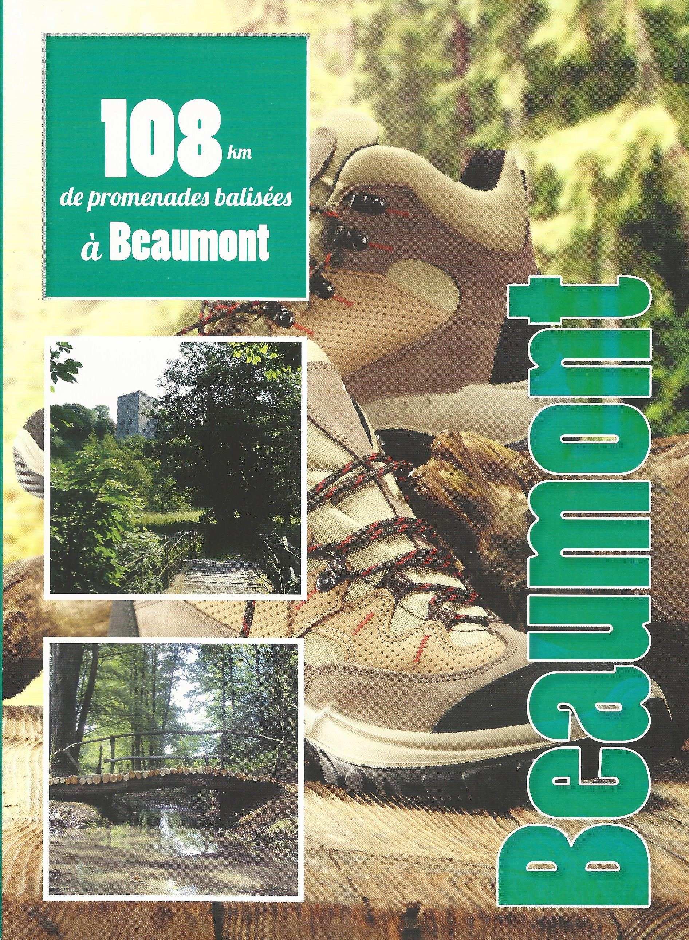
DATES DE CHASSES ET BATTUES
Il est strictement interdit de se promener sur les promenades suivantes aux dates reprises ci-dessous.

Promenade 1 :
Du 16 septembre 2019 au 28 février 2020
Passage autorisé mais avec grande prudence

Promenade 2 :
Pas de dates pour le moment

Promenade 3 :
Du 16 septembre 2019 au 28 février 2020
Passage autorisé mais avec grande prudence

Promenade 4 :
Pas de dates pour le moment

Promenade 5 :
Du 16 septembre 2019 au 28 février 2020

Promenade 6 :
5-12-18-28 octobre 2019
4-9-17 novembre 2019
2-21 décembre 2019
11 janvier 2020

Promenade 7 :
Du 16 septembre 2019 au 28 février 2020
Passage autorisé mais avec grande prudence

Promenade 8 :
Du 16 septembre 2019 au 28 février 2020

Promenade 9 :
5-17-31 octobre 2019
14-17 novembre 2019
12-29 décembre 2019
5-18-25 janvier 2020
22 février 2020

Promenade 10 :
5-12-20-23-27-28 octobre 2019
2-16-24-30 novembre 2019
7-14 décembre 2019

Promenade 11 :
Du 16 septembre 2019 au 28 février 2020
Passage autorisé mais avec grande prudence

Promenade 12 :
Du 17 septembre 2018 au 28 février 2019
Passage autorisé mais avec grande prudence

Promenade 13 :
5-6-19-28 octobre 2019
1-10-16-18-30 novembre 2019
14-28 décembre 2019
11-25 janvier 2020
15 février 2020

Promenade 14 :
5-6-19-28 octobre 2019
1-10-16-18-23-29-30 novembre 2019
14-28 décembre 2019
11-25 janvier 2020
15 février 2020

Promenade 15 :
Du 16 septembre 2019 au 28 février 2020
Passage autorisé mais avec grande prudence

Promenade 16 :
Du 16 septembre 2019 au 28 février 2020
Passage autorisé mais avec grande prudence

Promenade 17 :
5-6-19-28 octobre 2019
1-10-16-18-23-29-30 novembre 2019
14-28 décembre 2019
11-25 janvier 2020
15 février 2020
Information reçue de la DNF cantonnement de Thuin et de Philippeville

OFFICE DU TOURISME DE BEAUMONT ASBL
GRAND PLACE 10
6500 BEAUMONT
Tél.-Fax : +32(0)71/58.81.91
@ : officetourismebeaumont@skynet.be

